**在本机上搭建私服**

1、去官网下载nexus

　　下载网址： <http://nexus.sonatype.org/>

      下载格式：下载war格式 （还有bundle格式 ） ： nexus-2.7.0-06.war （直接放入tomat的wabapps中运行）

2、将war复制到tomcat的wabapps中并运行tomcat(启动私服)：

　　默认会创建 C:/用户/sonatype-work 目录

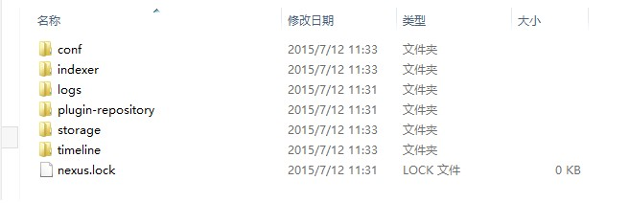

　　浏览器访问地址：<http://localhost:8080/nexus-2.7.0-06/index.html#welcome>

      账户：admin,密码：admin123

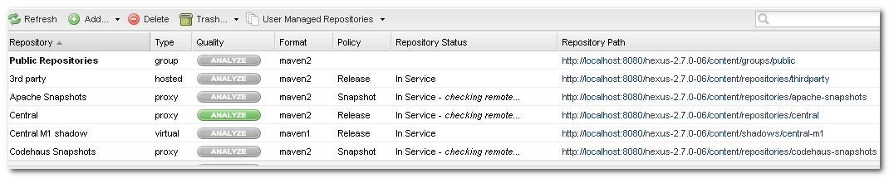

　　Nexus提供四种主机：

　　1、proxy 代理主机（私服连接中央仓库）

　　2、hosted 宿主（第三方jar包 收费， 不对外开放）

　　3、virtual 虚拟主机，用来兼容老版本的maven项目

　　4、group主机群，在下载jar遍历group中的每一个主机

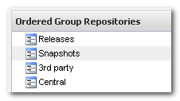

　　public 主机群，包括四个主机遍历

　　Releases 发布版 （存放本公司内部自己编写的项目）

　　Snapshorts 测试版（存放本公司内部自己编写的项目）

　　3、修改代理中央仓库的属性

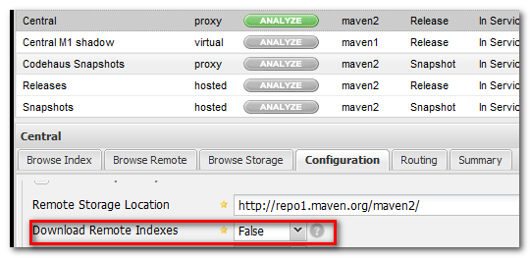

　　把false改为true;

　　1、覆盖原来的索引：

　　将central-ctx.zip 解压到 C:\Users\root\sonatype-work\nexus\indexer\central-ctx

　　　　　　sonatype-work\nexus\indexer:目录存放索引

　　　　　　sonatype-work\nexus\storage 目录存放jar包 （将下发本地仓库解压 ）

　　2、将本地仓库覆盖nexus私服仓库

　　解压覆盖 C:\用户\sonatype-work\nexus\storage\central

**连接私服，下载jar包**

　　本地要连接私服，在本地maven环境 conf/settings.xml 配置连接私服镜像

    <mirror>

       <id>nexus</id>

      <mirrorOf>*</mirrorOf>

     <url>http://localhost/nexus-2.7.0-06/content/groups/public/</url>

    </mirror>

　　进行eclipse环境  打开 maven repositories

　　Window -prefenrences -- maven --- update settings

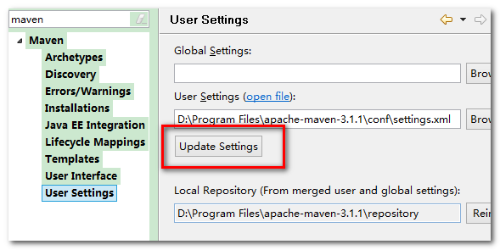

　　　　maven仓库视图发生变化：

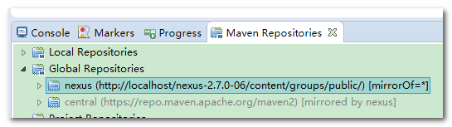

　　　现在就可以从私服中下载jar包了，如果私服中没有的jar包，私服会连接到中央仓库中去下载。

**连接私服，将开发好的项目，上传到私服**

　　下载jar包，不需要身份认证，上传项目到私服，必须要进行身份的认证。

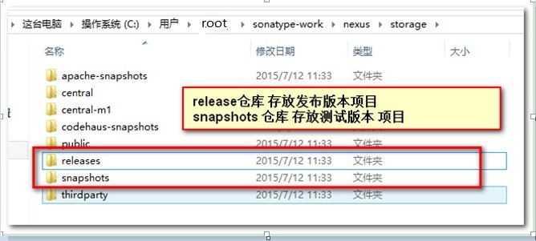

　　如果发布版本项目，版本号以Release结尾，如果测试版本 以Snapshot 结尾

　　1、 需要在本机 maven环境 settings.xml 配置用户名和密码

　　<server> 存放一组用户名和密码

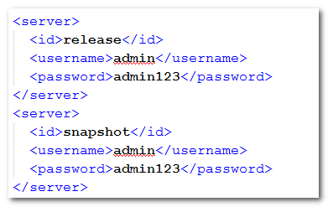

　　2、 配置项目pom.xml 添加连接私服地址

　　<distributionManagement>

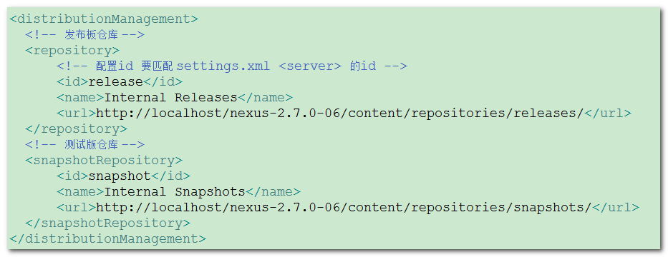

　　3、使用maven的命令：deploy 测试发布结果

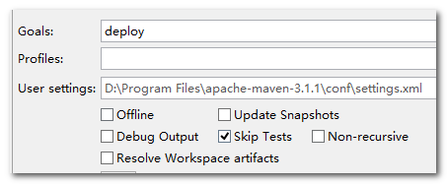

　　发布项目之前，私服必须要重启！

简而言之：

1. 安装好私服，使用nexus或artifactory
2. 配置maven conf/setting.xml文件

添加上传验证

<server>

<id>release</id>

<username>admin</username>

<password>admin123</password>

</server>

<server>

<id>snapshot</id>

<username>admin</username>

<password>admin123</password>

</server>

添加私库镜像，用于代理中央仓库，提供下载

<mirror>

<id>nexus-ppm</id>

<name>Nexus ppm</name>

<mirrorOf>*</mirrorOf>

<url>http://localhost:8081/nexus/content/groups/public/</url>

</mirror>

1. 配置项目pom.xml 添加连接私服地址

<distributionManagement>

<repository>

<id>release</id>

<name>Intener Releases</name>

<url>http://localhost:8081/nexus/content/repositories/releases/</url>

</repository>

<snapshotRepository>

<id>snapshot</id>

<name>Intener Snapshots</name>

<url>http://localhost:8081/nexus/content/repositories/snapshots/</url>

</snapshotRepository>

</distributionManagement>

1. 构建、上传至私库

mvn deploy –D maven.test.skip=true

或者使用eclipse，run as -> build; goals填deploy，再选上skip test，运行即可。